Proiectul didactic al lecției

Disciplina: Matematică
Clasa: a IX-a
Unitatea de conținut: Elemente de statistică matematică și de teoria probabilităților. Elemente de calcul financiar
Numărul lecției în unitatea de conținut (conform proiectării didactice de lungă durată): 1/11
Subiectul lecției: Colectarea, organizarea și reprezentarea datelor.
Durata lecției: 45 minute
Unități de competențe:
- Identificarea și aplicarea în diverse contexte a terminologiei și a notațiilor aferente noțiunilor studiate din statistica matematică, teoria probabilităților și calculul financiar.
- Sortarea, clasificarea datelor, a obiectelor, a evenimentelor pe baza unor criterii și identificarea criteriilor în funcție de care se alege o mulțime de obiecte, date, fenomene, evenimente.
  - Organizarea, reprezentarea și interpretarea datelor din diverse domenii, utilizând elemente ale statisticii matematice și/sau probabilistice, instrumente TIC.
Obiective lecției: La finele lecției elevii vor fi capabili:
O.1. să identifice și să aplice în diverse contexte noțiunile cu referire la colectarea, organizarea și reprezentarea datelor;
O.2. să clasifice datele, obiectele pe baza unor criterii în funcție de care se alege o mulțime de obiecte;
O.3. să organizeze, reprezinte, interpreteze date din diverse domenii, utilizând elemente de statistică;
O.4. să manifeste independență în gândire și acțiune privind aplicarea în rezolvări de exerciții a elementelor de date statistice.
Tipul lecției: lecție de formare a capacităților de înțelegere a cunoștințelor
Tehnologii didactice:
Forme de organizare: frontală, individuală, perechi.
Metode/tehnici: Metoda exercițiului, Explicația, Interogarea multiprocesuală, Jocul didactic, Lucrul cu manualul, Generalizarea.
Resurse didactice: imagini, laptop, proiector.
- I. Achiri, A. Braicov, O. Șpuntenco Matematică Manualul pentru clasa a IX-a, ed. Prut, 2024
- Platforme educaționale:
www.educatieonline.md
www.educatieinteractiva.md
Evaluarea: curentă (fără aprecieri cu note), investigație, observare sistematică, produse: problemă rezolvată, răspuns oral, exercițiu rezolvat.

DESFĂȘURAREA ACTIVITĂȚII

Etape ale activității didactice | Obiective | Demers acțional al lecției | Timp  (în minute) | Tehnologii didactice
Evocare | O1  O2  O1  O2 | Profesorul popune elevilor să-și amintească noțiunea de statistică matematică, cu ajutorul cui pot fi interpretate diferite date statistice. Se analizează tabele, grafice, diagrame cu diferite date statistice din diferite domenii.  Se formulează tema lecției. Se discută obiectivele. | 3  7 | 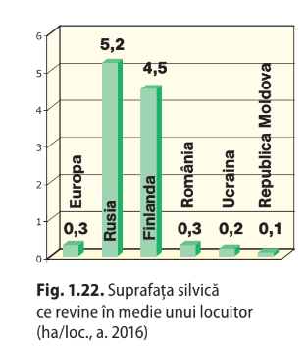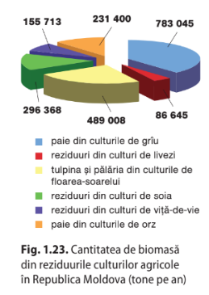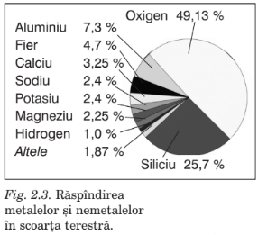  Manualul de geografie și/sau de chimie pentru clasa a IX-a
Reflecție | O3  O4 | Se introduc noțiunile legate de statistica matematică.  Din timp profesorul propune elevilor să pregătească datele statistice pentru rezolvarea problemelor de mai jos. O foaie de A4 se împarte în 4 părți și pe fiecare parte se prezintă rezolvarea.  *Reprezentaţi cu ajutorul unui cerc de structură numărul de băieţi şi numărul de fete din clasa  voastră.  *Reprezentaţi cu ajutorul unei diagrame prin pătrate suprafaţa continentelor (găsiţi datele în  manualul de geografie).  *Reprezentaţi printr-un grafic cu bare mulţimea elevilor din şcoala voastră repartizaţi pe clase.  *Înregistraţi temperatura aerului în cursul zilei de duminică, din oră în oră. Treceţi datele obţinute într-un grafic.  Se rezolvă exerciții referitor analiza datelor statistice. | 5  15  7 | Lucrul cu manualul: §3, pag.105-106  Lucru în perechi  Exercițiile 3-6, pag.107 din manual  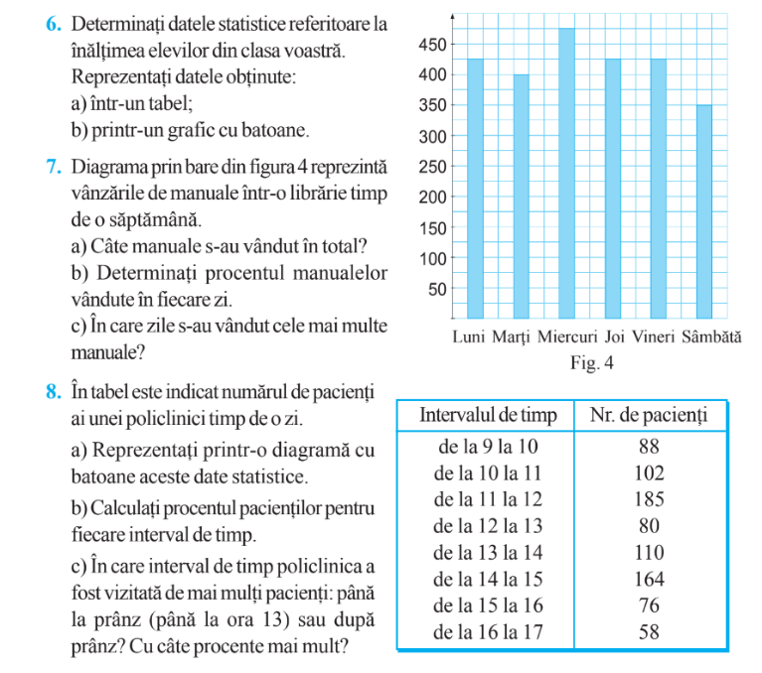
 | O3, O4 | Generalizăm:  Bilanțul cantitativ:  Ce am realizat astăzi la lecție?  Ce numim statistică matematică? Populație statistică? Unitate statistică? Cum se clasifică caracteristica statistică?  Ce tip de caracteristică reprezintă nota la test, greutatea corpului, vârsta, durata de funcționare, culoarea ochilor, mâncarea preferată?  Bilanțul calitativ:  Care dintre obiectivele propuse au fost realizate astăzi la lecție?  Se formulează concluzii privind activitatea clasei de elevi în ansamblu și a unor elevi în particular.  Tema pentru acasă:  De recapitulat:  §3 Elemente de statistică matematică, pag. 105-106  De rezolvat:  ex. 7, pag. 107 | 5  3 | Matematică; cl. VIII-a, "Elemente de statistică matematică" (youtube.com)  Manual: §3, pag.105-106, ”Elemente de statistică matematică”  Interogare multiprocesuală  Elevii notează în caiet sau în agendă.

Exerciții suplimentare:
Sursa: www.magicschool.ai

- Procesul de __ a datelor implică adunarea informațiilor din diverse surse.
- __ datelor ajută la aranjarea informațiilor într-un mod structurat și coerent.
- Graficele și tabelele sunt exemple de metode de __ a datelor.
- Un __ este o reprezentare vizuală a datelor care utilizează bare pentru a compara cantități.
- O __ este o listă organizată a tuturor elementelor posibile dintr-un set de date.
Răspunsuri:
- colectare
- Organizarea
- reprezentare
- grafic cu bare
- distribuție de frecvență
- Care dintre următoarele NU este o metodă comună de colectare a datelor?
a) Sondaje
b) Interviuri
c) Observații
d) Manipulare
- Ce tip de grafic este cel mai potrivit pentru a reprezenta părți dintr-un întreg?
a) Grafic cu bare
b) Grafic liniar
c) Grafic circular
d) Histogramă
- Care este scopul principal al organizării datelor?
a) Pentru a face datele să pară mai impresionante
b) Pentru a ascunde informații nedorite
c) Pentru a facilita analiza și interpretarea
d) Pentru a crește volumul datelor
- Ce reprezintă axa verticală (y) într-un grafic cu bare tipic?
a) Categoriile de date
b) Timpul
c) Frecvența sau valoarea
d) Procentajul
- Care dintre următoarele este un avantaj al reprezentării vizuale a datelor?
a) Face datele mai dificil de înțeles
b) Reduce timpul necesar pentru interpretarea informațiilor
c) Elimină necesitatea analizei statistice
d) Crește costul procesării datelor
- Descrieți trei metode diferite de colectare a datelor și explicați când ar fi potrivit să le utilizați.
- Explicați importanța organizării datelor înainte de a le reprezenta grafic. Oferiți un exemplu concret.
- Comparați și contrastați avantajele și dezavantajele utilizării unui grafic circular față de un grafic cu bare pentru reprezentarea datelor.

- d) Manipulare
- c) Grafic circular
- c) Pentru a facilita analiza și interpretarea
- c) Frecvența sau valoarea
- b) Reduce timpul necesar pentru interpretarea informațiilor
- Exemple de răspuns:
  - Sondaje: Potrivite pentru colectarea de opinii sau preferințe de la un grup mare de persoane.
  - Interviuri: Utile pentru obținerea de informații detaliate și personale de la un număr mai mic de participanți.
  - Observații directe: Adecvate pentru studierea comportamentelor sau fenomenelor în mediul lor natural.
- Exemplu de răspuns:
Organizarea datelor înainte de reprezentarea grafică este crucială pentru a asigura claritatea și acuratețea informațiilor prezentate. De exemplu, dacă avem date despre vânzările lunare ale unui magazin, organizarea acestora cronologic ne va permite să creăm un grafic liniar care să arate tendințele de-a lungul timpului. Fără această organizare prealabilă, graficul rezultat ar putea fi confuz și greu de interpretat.
- Exemplu de răspuns:
Avantajele graficului circular includ reprezentarea clară a părților dintr-un întreg și evidențierea proporțiilor relative. Este ideal pentru date cu puține categorii. Dezavantajele includ dificultatea în compararea precisă a secțiunilor și limitarea la reprezentarea unui singur set de date.
Graficul cu bare permite comparații ușoare între categorii și poate reprezenta mai multe seturi de date simultan. Este mai flexibil în ceea ce privește numărul de categorii. Dezavantajele includ dificultatea în reprezentarea părților dintr-un întreg și potențiala ineficiență în utilizarea spațiului pentru puține categorii.
Alegerea între cele două depinde de natura datelor și de mesajul principal pe care dorim să-l transmitem.

